保障师生行走安全，促进教师和谐团结
——广鹿乡中心小学全体教师扫雪活动

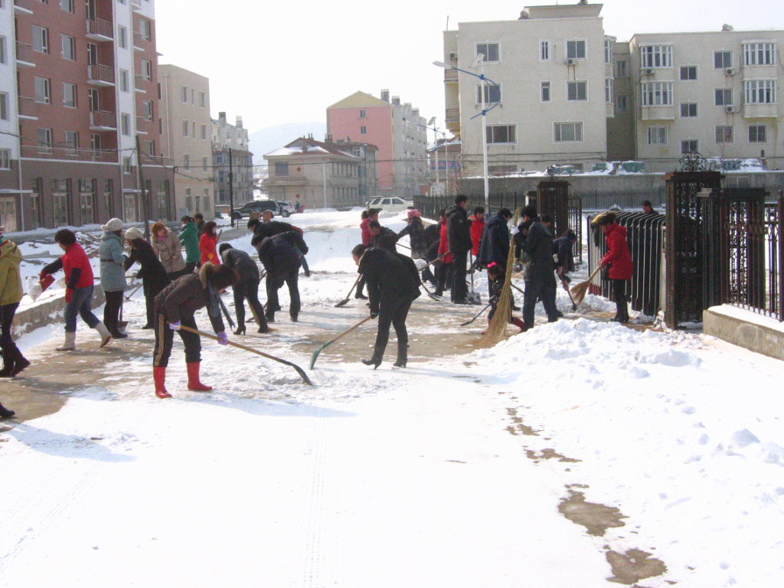
27日的一场大雪，为大地铺上了一层厚厚的银装，到处都笼罩在这一片白茫茫之中。虽说“瑞雪兆丰年”，但对于马上开学的孩子们来说，却是存在着较大的安全隐患。为了让学生们开学后，能在学校安全行走，2010年2月28日下午，我们广鹿乡中心小学的全体教师，对学校的积雪进行了清扫。
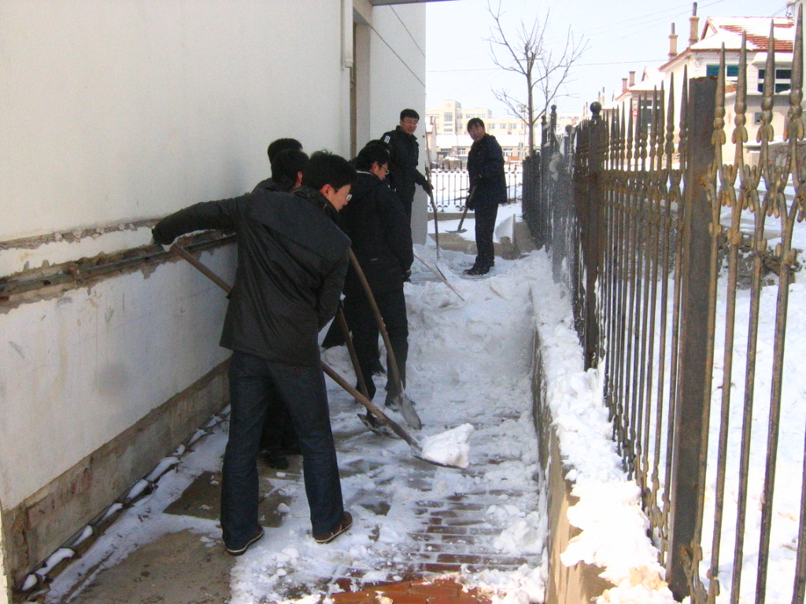
下午，还没到上班的时间，大家便早早的来校，主动地进行学校积雪的清理工作没有攀比，没有抱怨，有的只是彼此之间的默契配合。高涨的热情，认真的态度，学校甬道和校门外的积雪很快地清扫干净。而后，大家又对学生宿舍周边的积雪进行了清理，虽然累点，但看到自己的劳动成果，大家都很欣慰。
今天的扫雪活动，不仅扫出了一条条干净的充满温情的道路，同时，也扫出了我们广鹿小学全体教师的风采和集体凝聚力。
（广鹿乡中心小学 姜杰/供稿 2011年2月28日）

